【手数料をバーコード付き申請書で支払う場合】
保安機関認定更新申請書について 【２区分】

１ 保安機関の認定を受けている事業所は認定更新の手続きが必要です。
液化石油ガス保安の確保及び取引の適正化に関する法律（以下「液石法」という。）に基づく認定保安機関の有効期間は５年となっており、有効期限を迎える事業者は期間内に認定更新の手続きを行う必要があります。
有効期間内に更新手続きがされないと新たな認定を受けるまでの間は保安業務を行うことができません。
※ 認定更新の申請書を、認定期間が満了する３０日前までに提出してください。

２ 手続きに必要な書類
書類 | 部数 | 備考
保安機関認定更新申請書  （様式第１４） | １ | 控えが必要であれば、副本とともに２部提出すること。
手数料の支払い後に受け取った  「控１」の印字があるレシート | １ | 支払場所で受け取った「控１」のレシートを申請書の裏側に貼り付ける。（詳細は下記３を参照）
保安業務計画書（様式第１３） | １ | 事業所ごとに作成（任意様式）
保安業務計画書の明細 | １ | 事業所ごとに作成（任意様式）
事業所の明細 | １ | 事業所ごとに作成（任意様式）
保安業務資格者数及び保安業務用機器数の算定 | １ | 事業所ごとに作成（任意様式）
賠償責任保険加入証明書の写し | １
役員及び規則第33条に定める構成員の構成を証明した書面 | １ | 法人の場合のみ
誓約書（欠格事由非該当誓約） | １
定款及び登記簿謄本（法人の登記事項証明書） | １ | 法人の場合のみ
住民票 | １ | 個人の場合のみ
保安業務以外の業務の種類等の説明書（会社概要） | １ | 保安業務以外の業務を行う場合のみ
緊急時対応の範囲を示した図面 | １ | 緊急時対応を行う場合のみ
保安業務用機器の保有を示す写真等 | １
液化石油ガス設備士及び第２種販売主任者免状の写し | １ | 免状番号、取得年月日及び講習受講履歴の  わかるもの
保安業務規程（変更のある場合） | １ | 変更の場合、保安業務規程認可（変更）申請書を併せて提出（様式第１７）
３ 手数料（申請書に印刷されたバーコードで支払場所に提示して納付してください。）
○手数料額については、県ホームページ「液化石油ガス関係の申請・届出」の「手数料について」に掲載されている「液化石油ガス法関係手数料早見表」を参照ください。ご不明の点は、下記申請先に問い合わせてください。
○バーコード付き申請書の入手に当たっては、県ホームページ「液化石油ガス関係の申請・届出」からダウンロードできます。
○バーコードが印刷された申請書を次の県機関の支払場所（営業時間：平日午前９時～午後５時）に提示して、現金、電子マネー、クレジットカードにより手数料を納付してください。
【支払場所】
・鳥取県庁本庁舎 地下１階 売店（鳥取市東町一丁目２２０）
・中部総合事務所 ２号館１階 倉吉食品衛生協会（倉吉市東厳城町２）
・西部総合事務所 ２号館１階 米子食品衛生協会（米子市糀町一丁目１６０）
○納付後に受け取った「控１」の印字があるレシート＜例１＞を申請書の裏面に貼り付けてください。
（レジ故障時は、納付後に受け取った「県提出用」の印字及び領収印がある領収証書＜例２＞を貼り付ける。）

＜例１＞ ＜例２＞
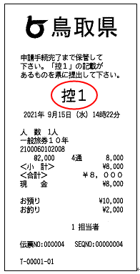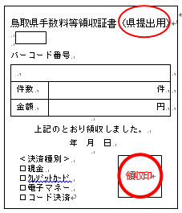

４ 申請の方法
申請に必要な書類を、次の申請先に郵送又は持参してください。
鳥取県危機管理部消防防災課
〒６８０－８５７０
鳥取県鳥取市東町一丁目２７１番地
電 話 ： ０８５７－２６－７０６３
ファクシミリ ： ０８５７－２６－８１３９
電子メール ： shoubou@pref.tottori.lg.jp
様式第１４（第34条関係）
×受理年月日 | 年 月 日

保 安 機 関 認 定 更 新 申 請 書

令和 年 月 日

鳥 取 県 知 事 様

名 称
代表者の氏名
住 所

液化石油ガスの保安の確保及び取引の適正化に関する法律第３２条第１項の更新の認定を受けたいので、次のとおり申請します。

１ 保安業務に係る事業所の名称及び所在地

２ 更新を受けようとする保安業務区分（更新を受けようとする「保安業務区分」
に○印をすること）
周 知
緊急時対応
緊急時連絡

（備考）１ この用紙の大きさは、日本産業規格A４とすること。
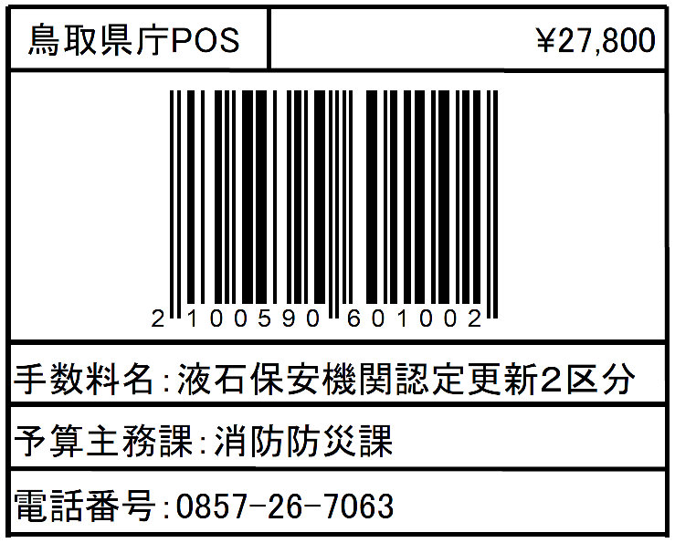
２ ×印の項は記載しないこと。
【支払場所（営業時間：平日午前９時～午後５時）】
鳥取県庁本庁舎地下１階 売店（鳥取市東町一丁目２２０）
中部総合事務所２号館１階 倉吉食品衛生協会（倉吉市東巌城町２）
西部総合事務所２号館１階 米子食品衛生協会（米子市糀町一丁目１６０）

